Zoom Authentication - for Tablets and Ipads ONLY
PWCS has increased the security permissions for all student and staff Zoom accounts for additional protection; which now requires the accounts to be authenticated. If you have a tablet or an ipad, please follow the following directions.

- Students must authenticate through Zoom; however, it could ask them to authenticate their account for a meeting.
- They might get a message like this. Click the “Sign in to Join” blue button.
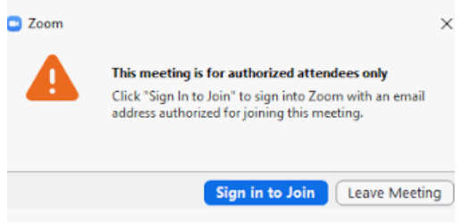

- You will then need to click on Sign in with SSO.
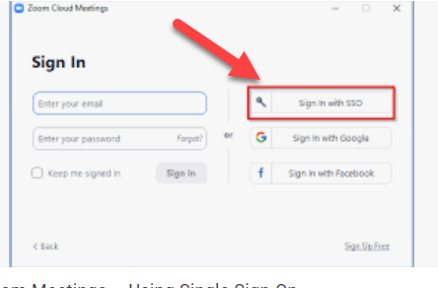

- Then you might have to put in the company domain and that is pwcs-zm-edu and click continue.
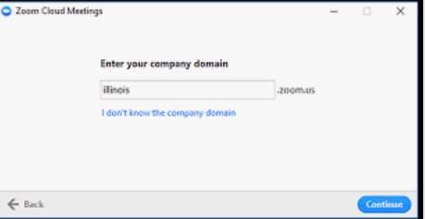

- It might ask for you to put in your student’s Office365 email and password. Otherwise, you are already in Zoom.
- Now, Login to Canvas and click the zoom link you would like to visit.

Autenticación en Zoom: SOLO para tabletas e ipads
PWCS ha aumentado los permisos de seguridad para todas las cuentas de Zoom de estudiantes y personal con protección adicional. Ahora requiere que las cuentas estén autenticadas. Si tiene una tableta o un ipad, siga las siguientes instrucciones.

- Los estudiantes deben autenticarse a través de Zoom; sin embargo, podría pedirles que autentiquen su cuenta para una reunión.
- Pueden recibir un mensaje como este. Haga clic en el botón azul "Iniciar sesión para unirse" o “Sign in to Join.”

- Luego deberá hacer clic en Iniciar sesión con SSO.

- Luego, es posible que deba ingresar el dominio de la empresa, que es pwcs-zm-edu, y haga clic en continuar.

- Es posible que le pida que ingrese el correo electrónico y la contraseña de Office365 de su estudiante. De lo contrario, ya está en Zoom.

- Ahora, inicie sesión en Canvas y haga clic en el enlace de zoom que le gustaría visitar en la pagina del maestro de su estudiante.

